Tabelas:

-Tabela simples com 2 linhas(<tr>) e 3 colunas (<td>):

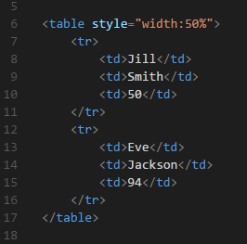
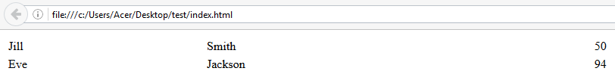

-Tabela com 2 linhas (<tr>) sendo a primeira com cabeçalhos (<th>) e a segunda com dados (<td>):

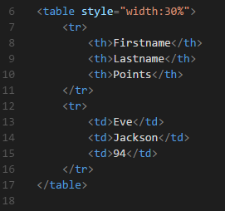
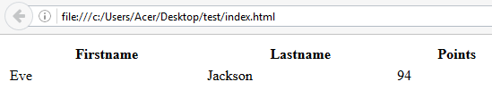

(A percentagem em “width: X %” faz mudar o
tamanho da tabela)

Tabela com uma coluna colapsada
(A primeira linha possui apenas 2 colunas enquanto a segunda linha possui 3 colunas.
Na primeira linha, as segunda e terceira colunas foram unidas (atributo colspan=”2”) numa única)

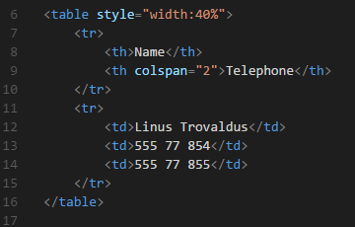
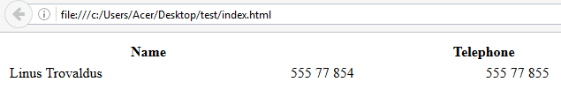

Tabela com uma ???CÉLULA??? colapsada
(A terceira linha possui somente uma coluna enquanto as duas anteriores possuem duas.
Na primeira coluna da segunda linha o atributo rowspan=”2” une esta célula com a seguinte)

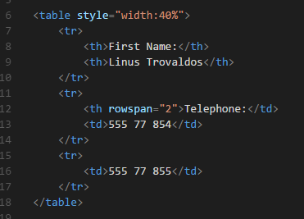
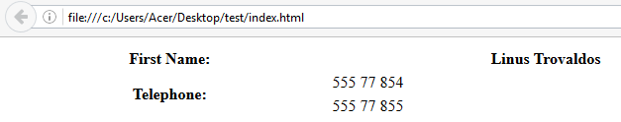

Tabela com título
(O elemento <caption> introduz uma legenda/título na tabela)

